投标函
投 标 函
致： 中国石油天然气股份有限公司辽河油田分公司（冷家油田开发公司）
1、根据已收到的 二区内涝井场围堰加高及道路维修 的招标文件，我单位经研究上述项目招标文件的投标须知、技术规范等有关文件后，我方按上述技术规范和要求条件承包上述项目，我方同意执行招标文件第七章报价要求的规定，愿按照计价原则和计价依据，在此基础上，下浮 %的投标价格报价。投标保证金：人民币 2 万元。投标有效期：自开标之日起 90 日历日。
2、一旦我方中标，我方保证自 合同签订之日起至2024年12月31日 按合同约定完成服务工作，并于中标后、签订合同前按照辽河油田公司的要求及时办理相关手续。
3、我方的投标文件包括下列内容：
（1）投标函；
（2）法定代表身份证明或授权委托书；
（3）联合体协议书（如有）；
（4）投标保证金；
（5）服务方案；
（6）资格审查资料；
……
4、我方承诺在招标文件规定的投标有效期内不撤销投标文件。
5、如我方中标，我方承诺：
（1）在收到中标通知书后，在中标通知书规定的期限内与你方签订合同；
（2）在签订合同时不向你方提出附加条件；
（3）按照招标文件要求提交履约保证金；
（4）在合同约定的期限内完成合同规定的全部义务。
6、我方在此声明，所递交的投标文件及有关资料内容完整、真实和准确，且不存在第二章“投标人须知”第1.4.3项规定的任何一种情形。

投标人： 大洼区洁冷土建工程中心 （公章）

法定代表人或授权委托人：（签字或盖章）

日期： 年 月 日

法定代表人身份证明
法定代表人身份证明
（如以法定代表人身份投标用此表）

投标人名称： 大洼区洁冷土建工程中心
姓名： 王继 性别： 女 年龄：37岁 职务： 总经理
系 大洼区洁冷土建工程中心 （投标人名称）的法定代表人。
特此证明。

附：法定代表人身份证复印件。

注：本身份证明需由投标人加盖单位公章。

投标人： 大洼区洁冷土建工程中心 （公章）
年 月 日

授权委托书
授权委托书
（如法定代表人授权其他人投标用此表）

本人 王继（姓名）系 大洼区洁冷土建工程中心（投标人名称）的法定代表人，现委托 彭明军（姓名）为我方代理人。代理人根据授权，以我方名义签署、澄清确认、递交、撤回、修改招标项目投标文件、签订合同和处理有关事宜，其法律后果由我方承担。
委托期限： 2024年10月17日至2025年6月30日 。
代理人无转委托权。
附：法定代表人身份证复印件及委托代理人身份证复印件
注：本授权委托书应由投标人加盖单位公章并由其法定代表人和委托代理人签字。

投 标 人： 大洼区洁冷土建工程中心 （公章）
法定代表人： （签字或盖章）
法定代表人身份证号码： 211122198703153127
法定代表人联系电话： 19904270657
委托代理人： （签字）
委托代理人身份证号码： 210113197309280599
委托代理人联系电话： 13386815222

年 月 日

投标保证金

偏差表
偏差表

 | 投标人名称： | 大洼区洁冷土建工程中心
 | 招标编号： | 第2024090209FS0099号
招标文件条目号 |  | 招标文件条款 | 投标文件条款 | 偏离部分内容 |  | 偏差影响范围
 |  |  |  | 无偏离
注：投标人应表明投标文件部分实质上响应了招标文件中的关键条款。在响应/偏离表中注明相应详细描述在投标文件中的具体页码。所有负偏离项必须在此表中列出，无偏离项（包括正偏离项）不要写入此表。
如无偏离，请在该表中填写“无偏离”。

服务方案

单位概况

单位基本情况

单位资质

营业执照

大洼区洁冷土建工程中心
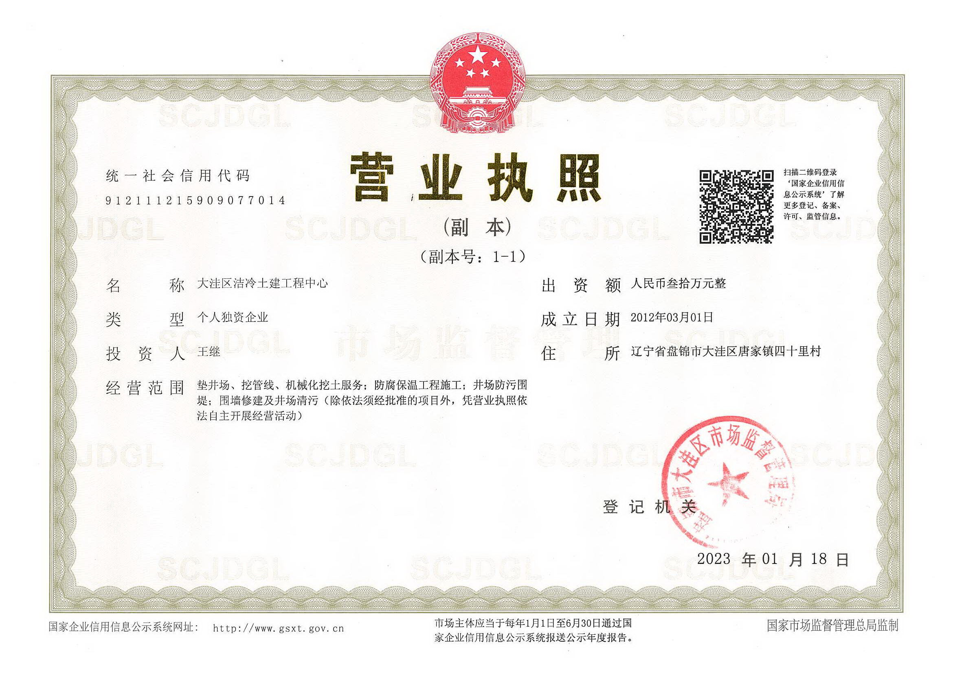

质量管理体系认证证书

环境管理体系认证证书

JC605E230552R0S
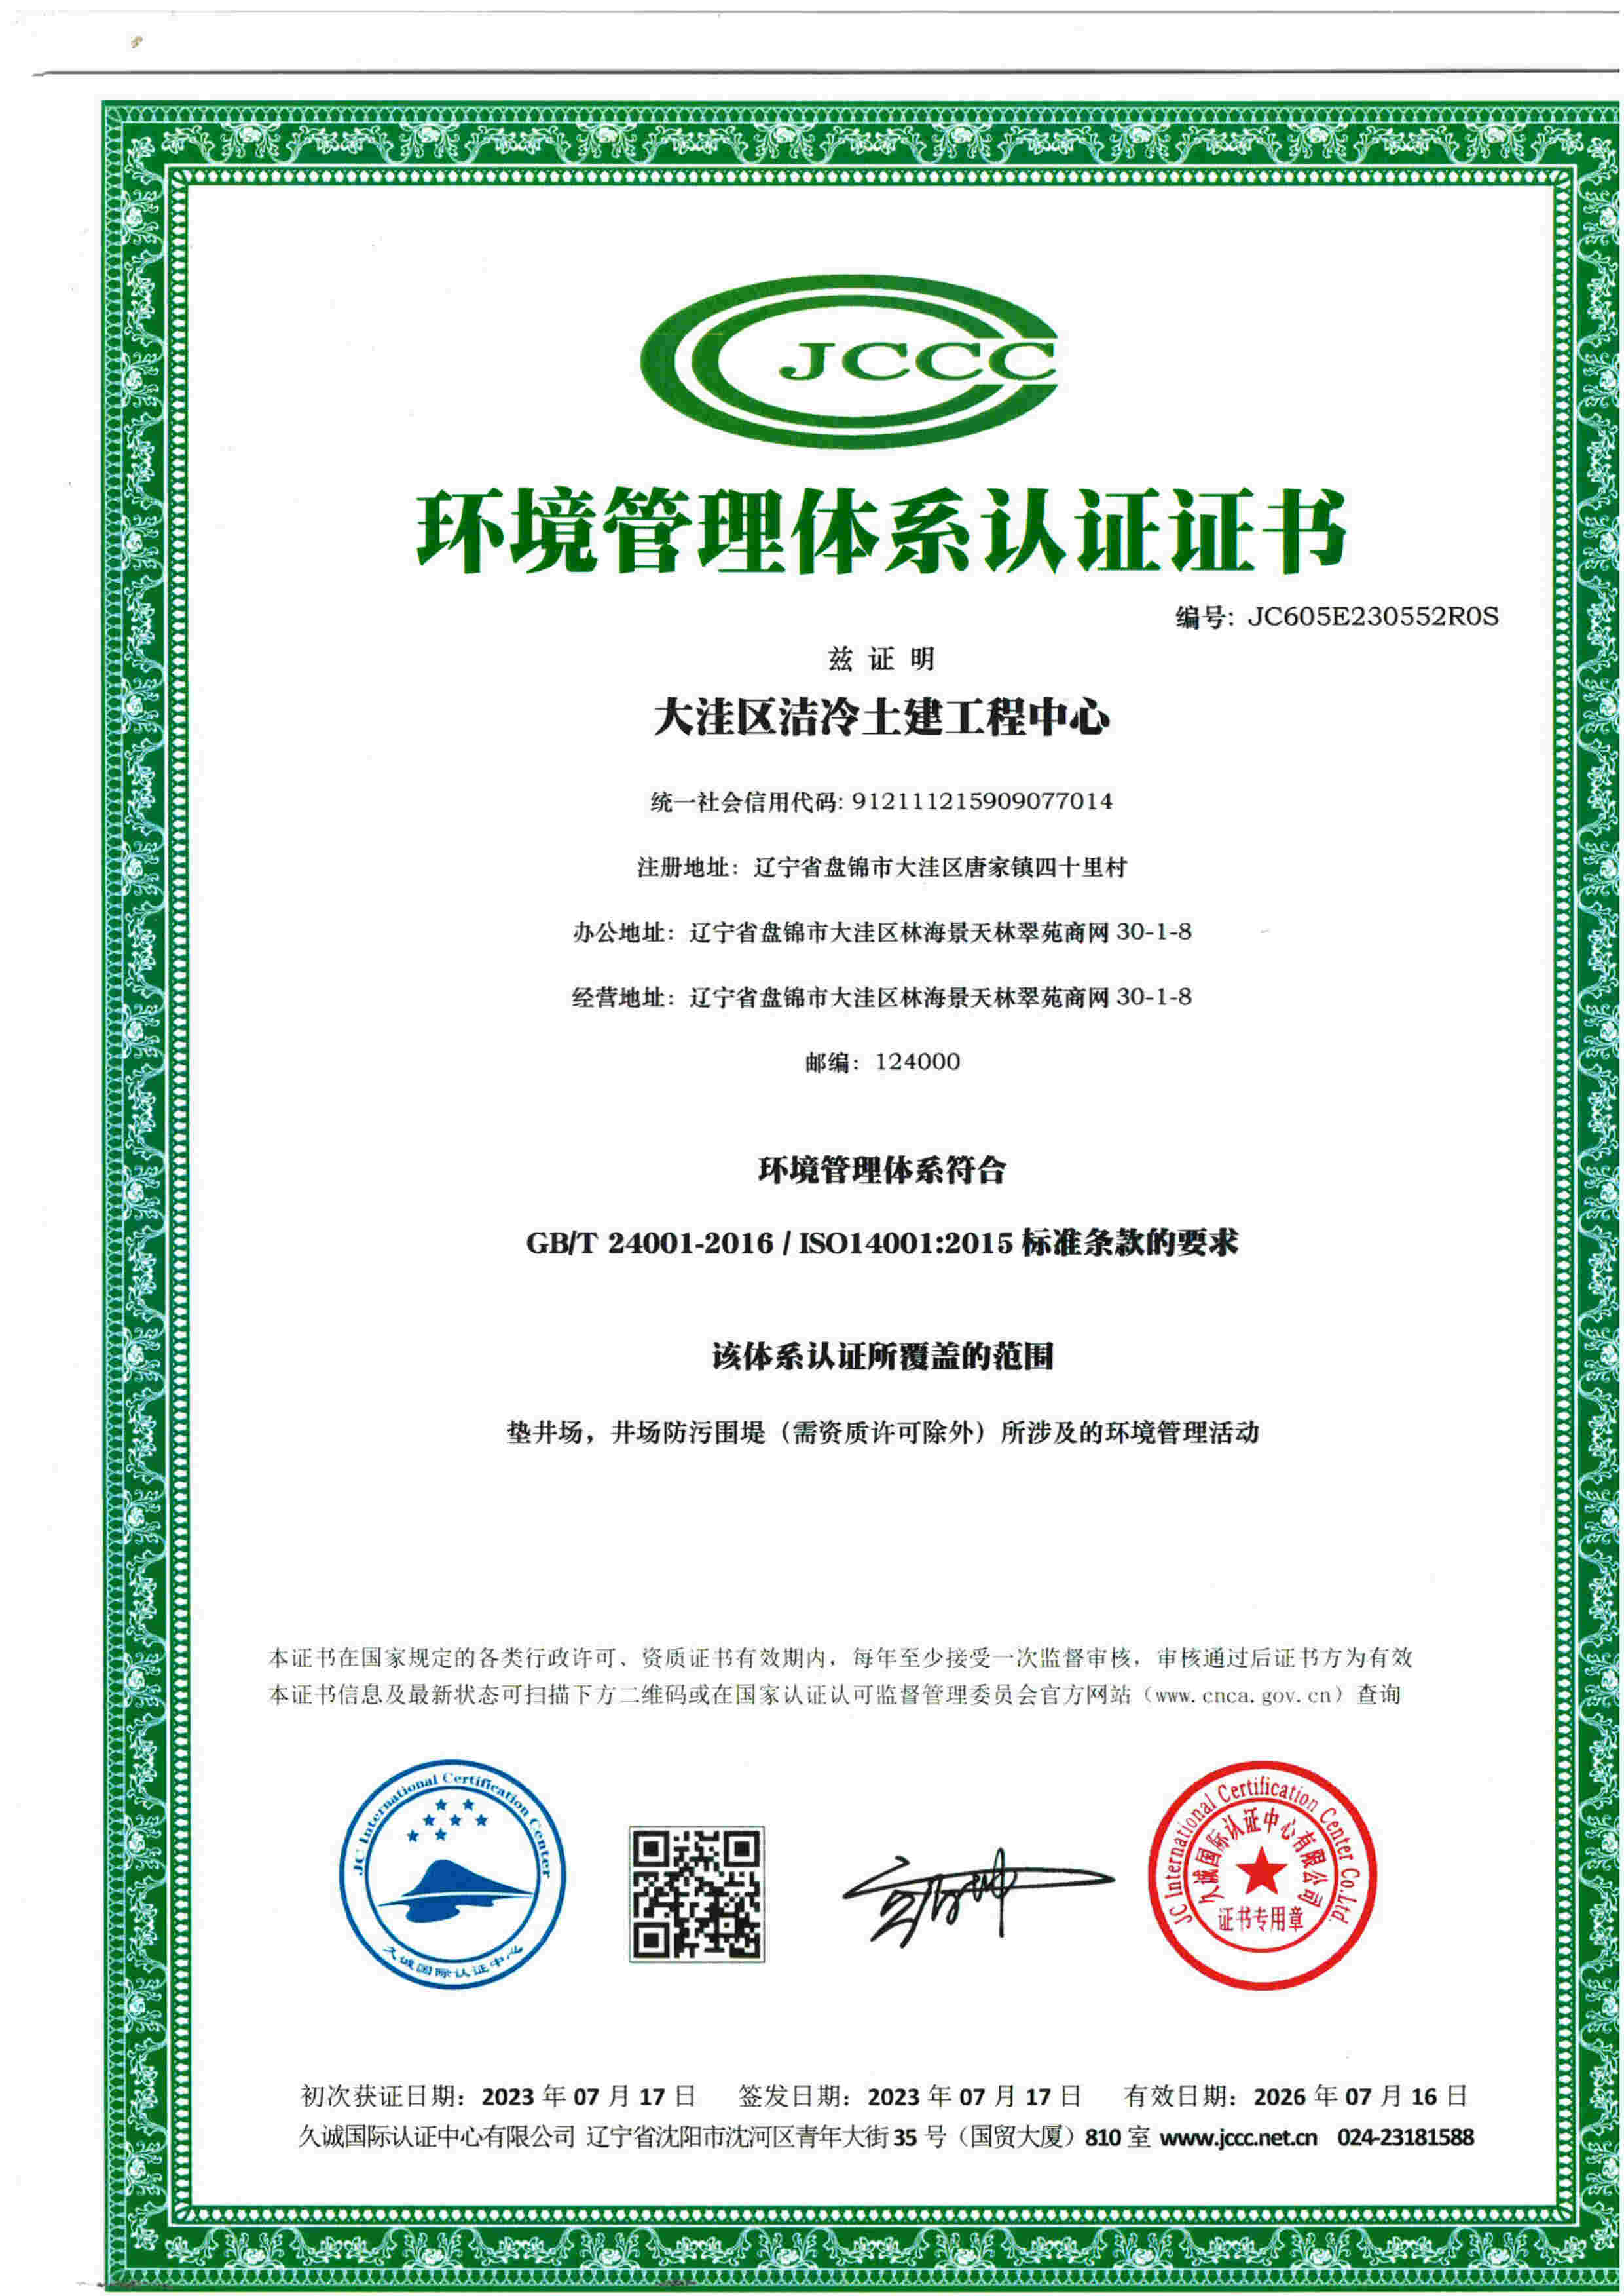

职业健康安全管理体系认证证书

JC605S230551ROS
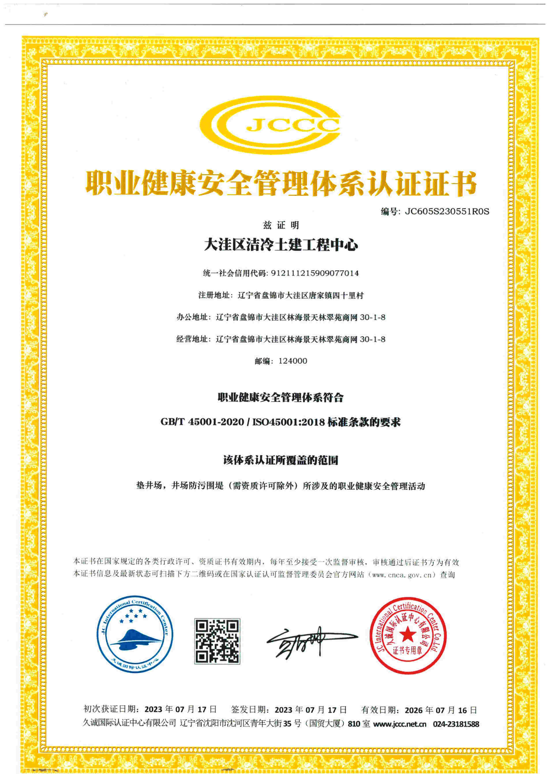

基本存款账户信息

基本存款账户信息
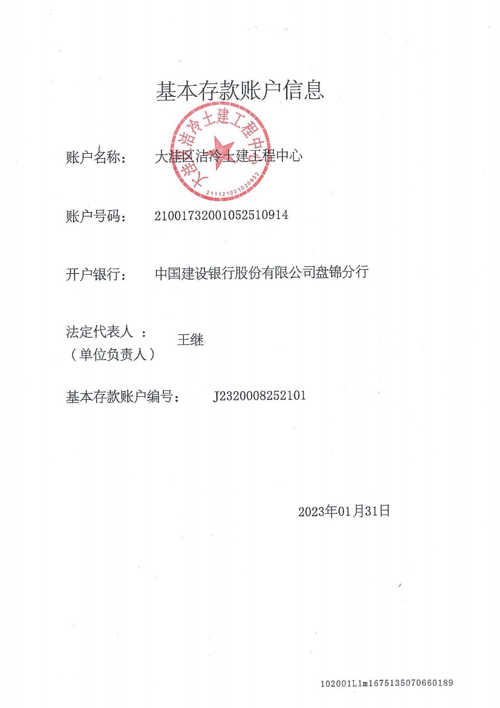

服务方案

技术服务承诺（主要说明服务质量等）

其他

资格审查资料

公司概况

投标人基本情况表
投标人基本情况表
投标人名称
注册地址 |  |  | 邮政编码
联系方式 | 联系人 |  | 电 话
联系方式 | 传 真 |  | 网 址
法定代表人 | 姓名 |  | 电话
企业资质证书 | 类型： 等级： 证书号：
质量管理体系证书（如有） | 类型： 等级： 证书号：
营业执照号 |  |  | 员工总人数：
注册资本
成立日期
基本账户开户银行
基本账户银行账号
经营范围
投标人关联企业情况（包括但不限于与投标人法定代表人为同一人或者存在控股、管理关系的不同单位）
备注
备注：本表后应附企业法人、营业执照、资质及其年检合格的证明材料等材料的复印件。

企业法人

营业执照

大洼区洁冷土建工程中心

资质证书

年检合格的证明材料

近年财务状况表

2023年度审计报告
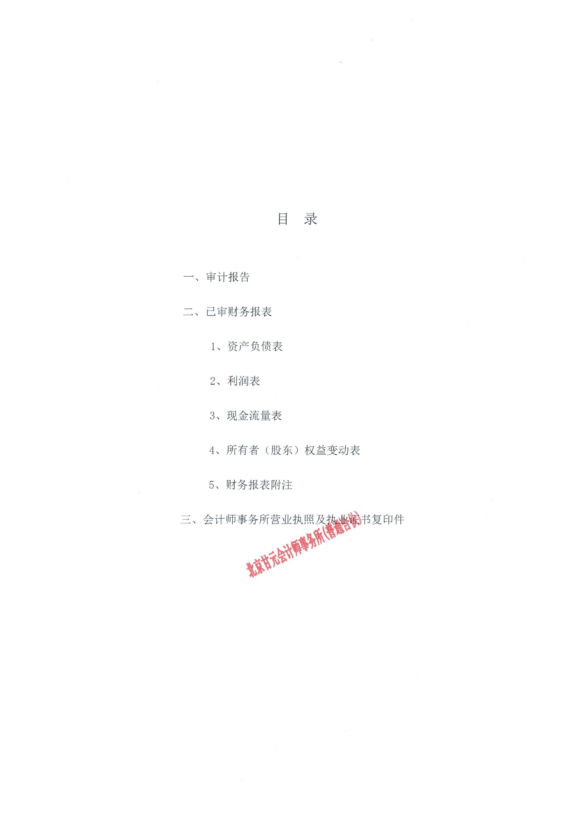
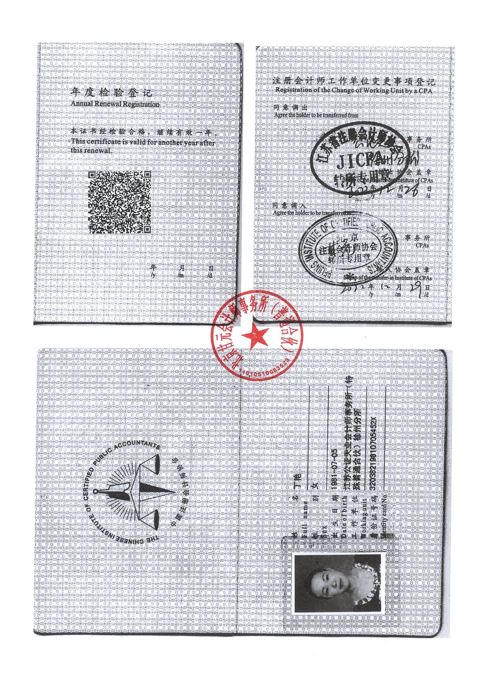
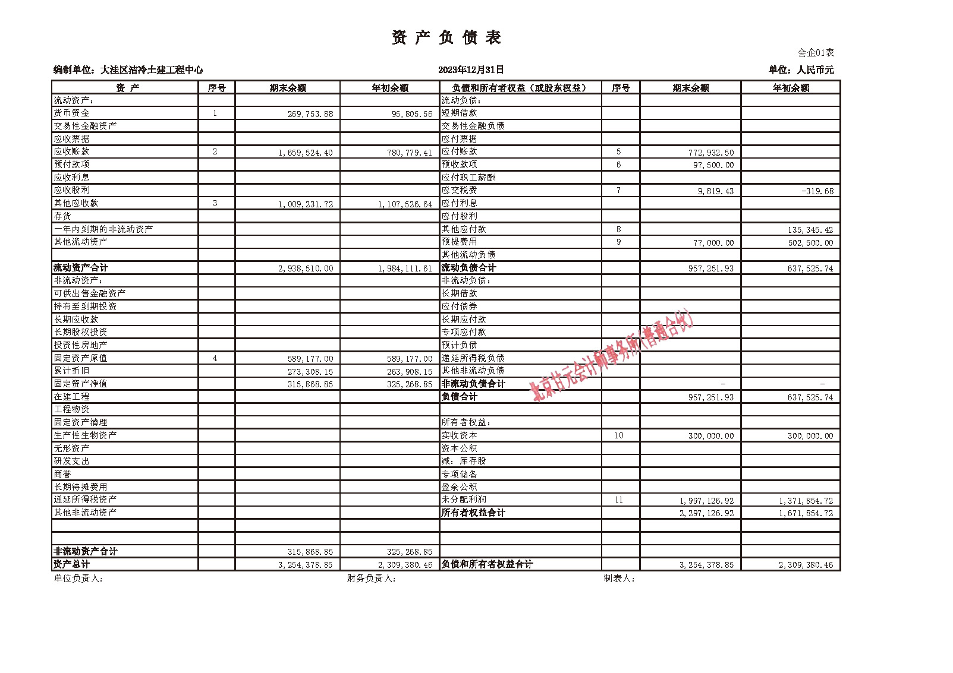
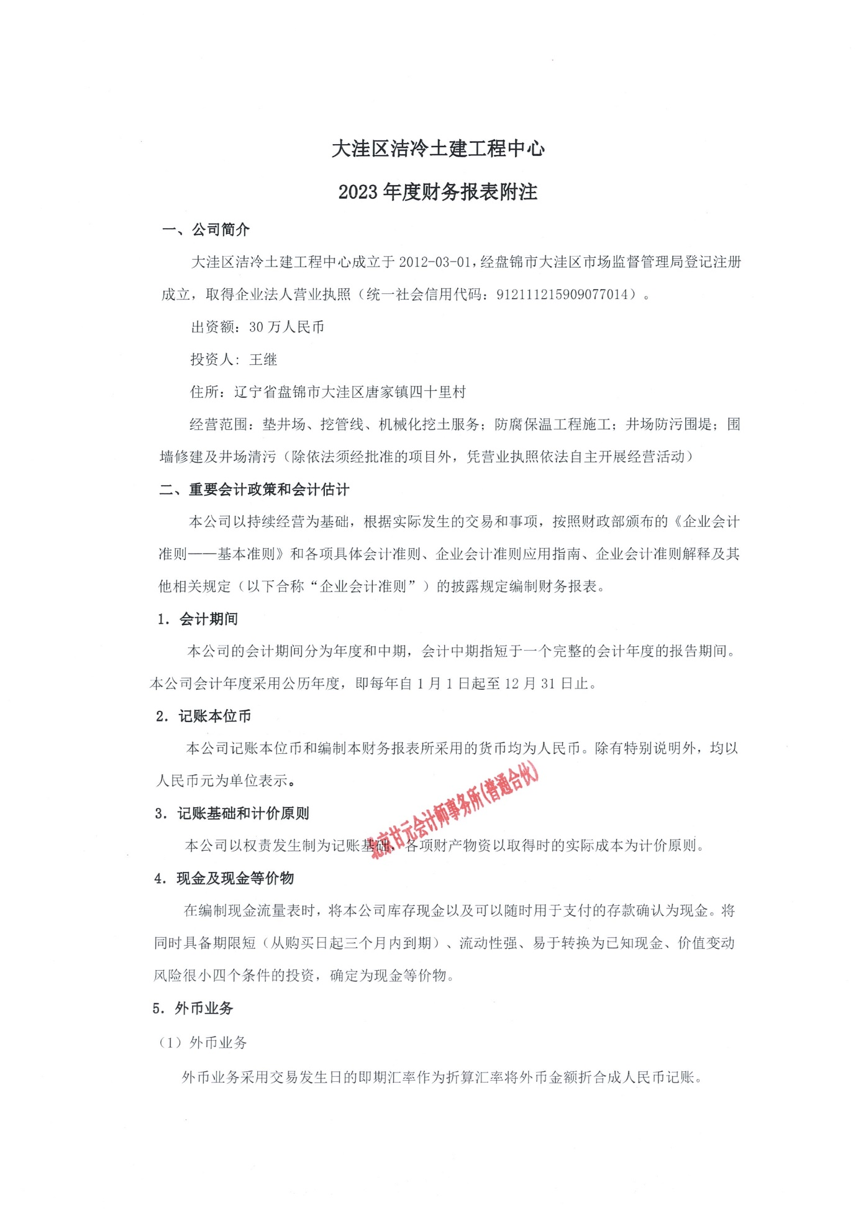
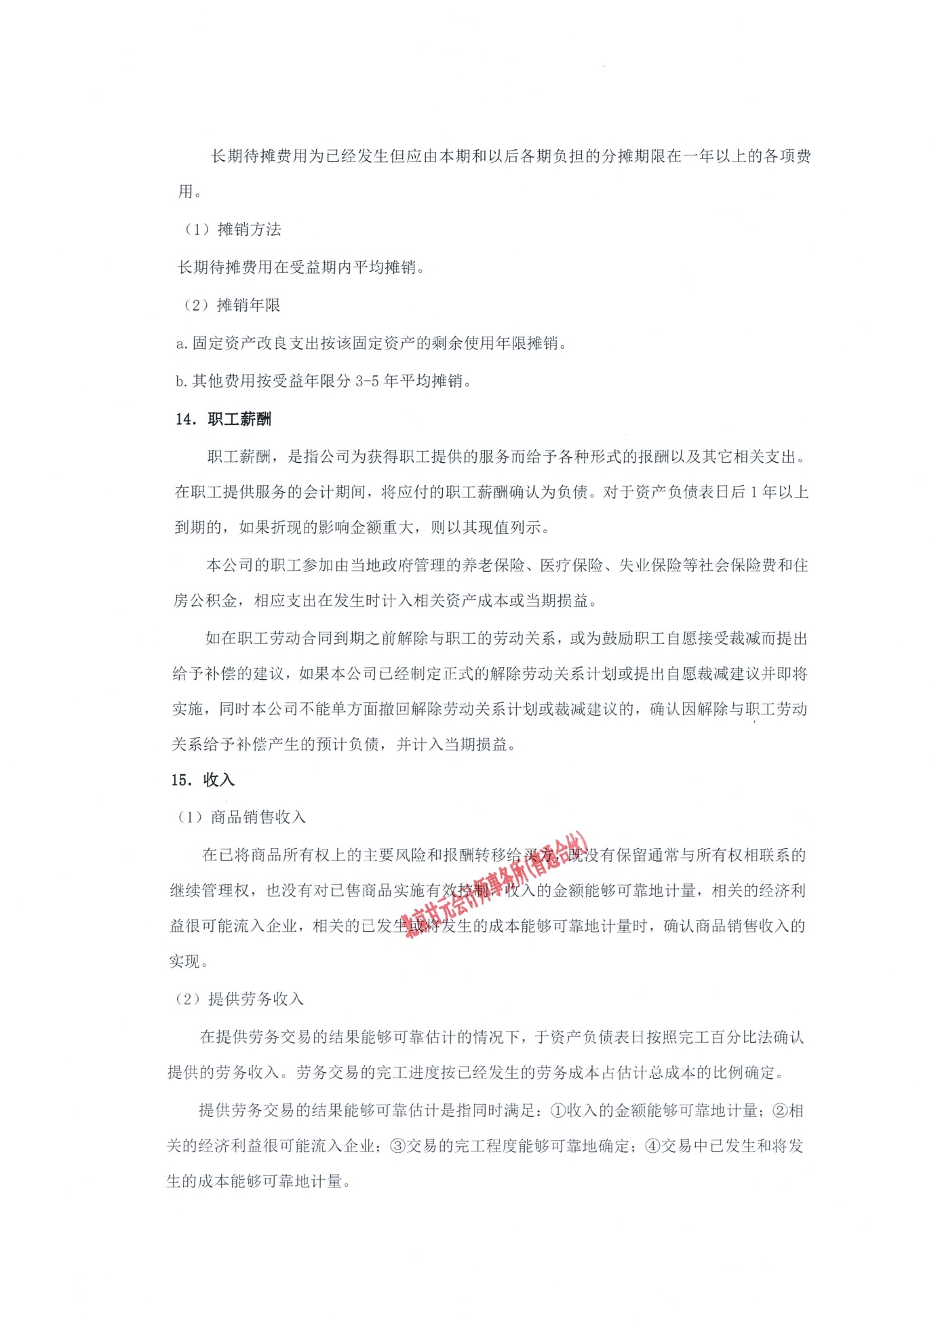
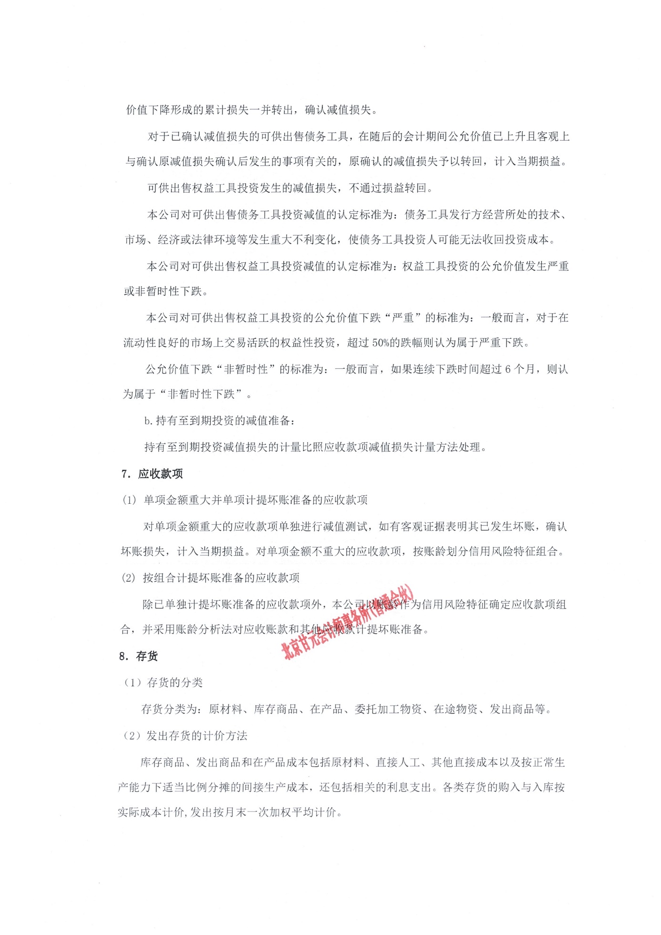
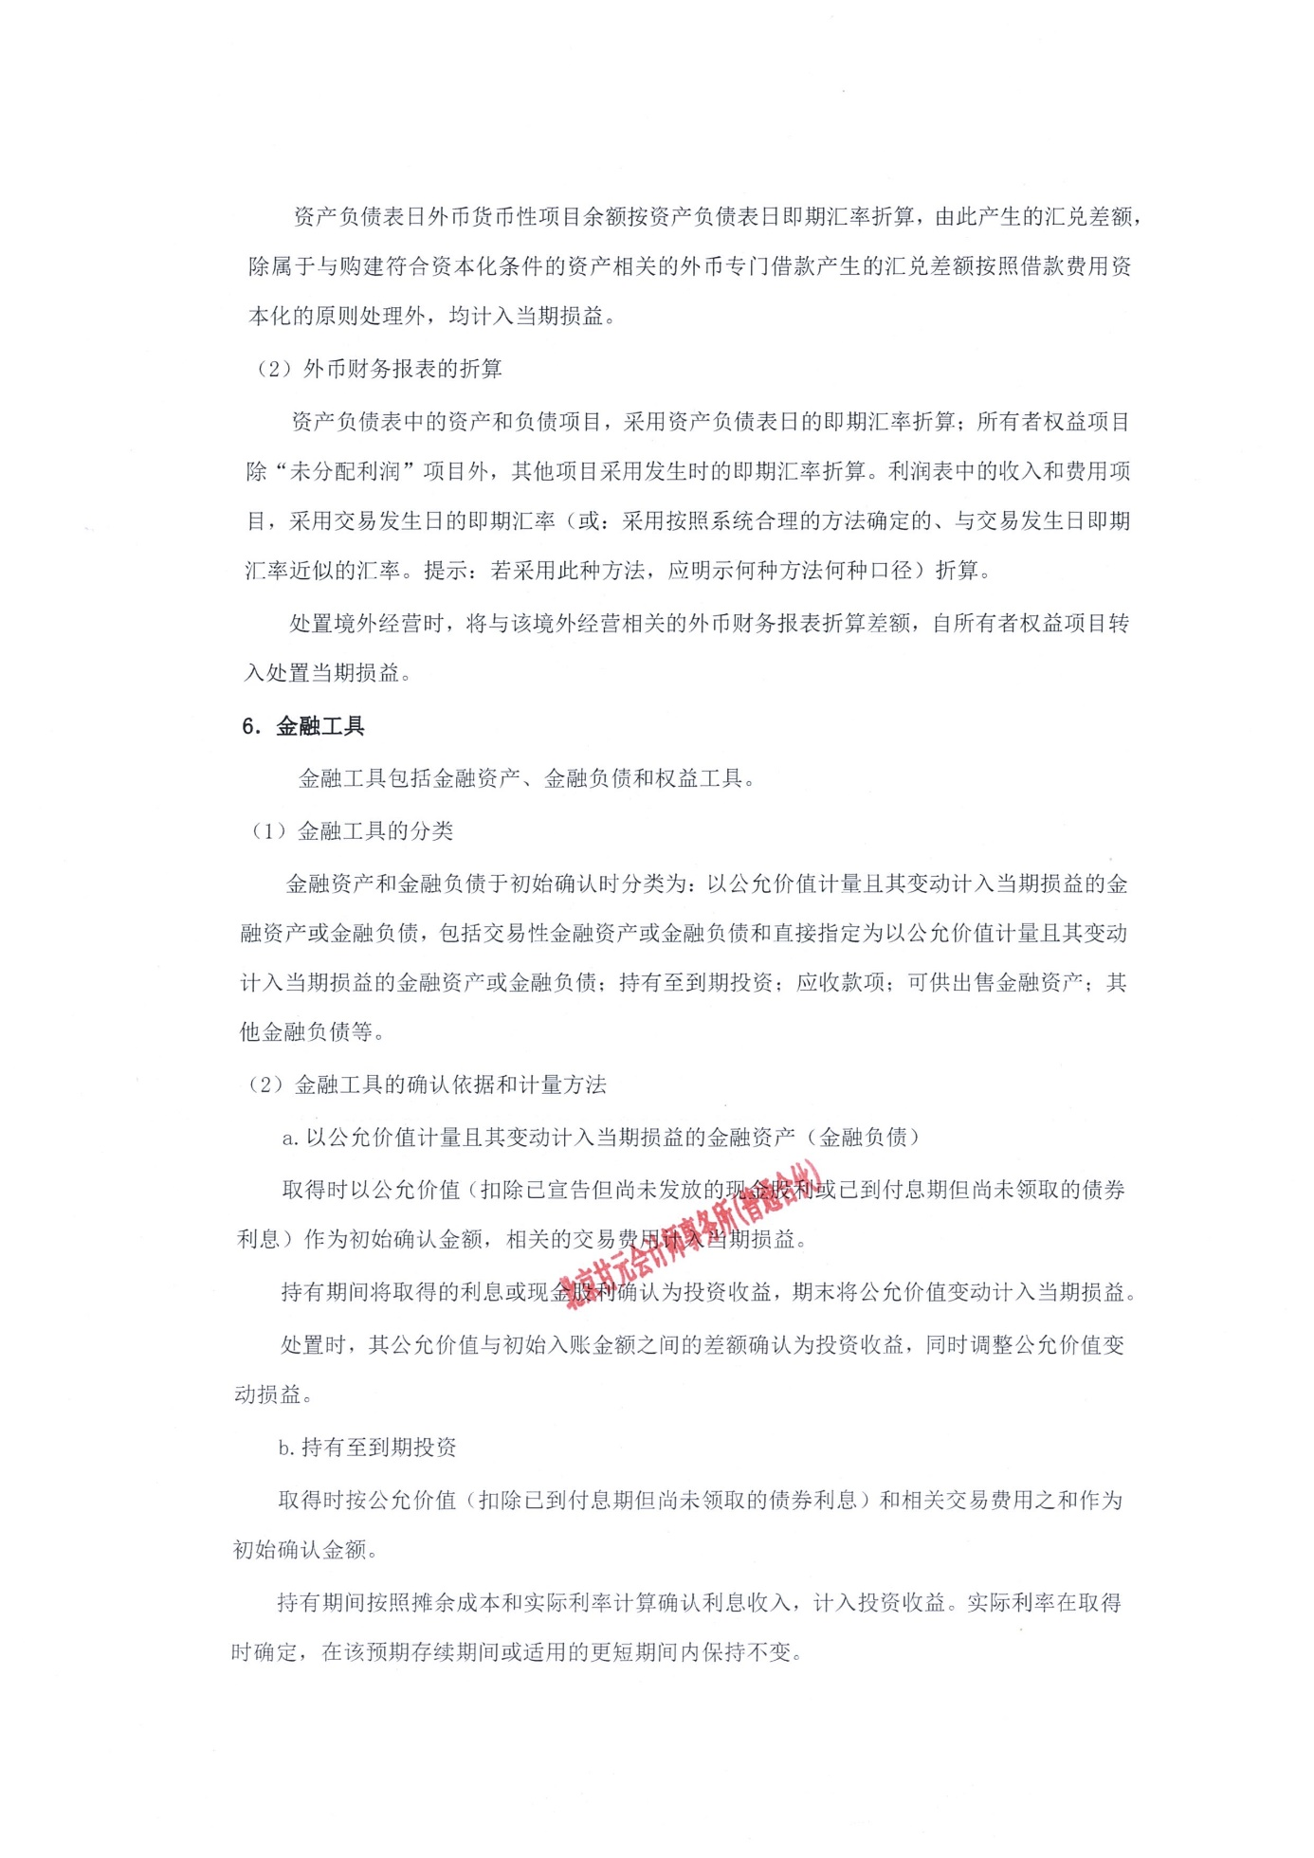
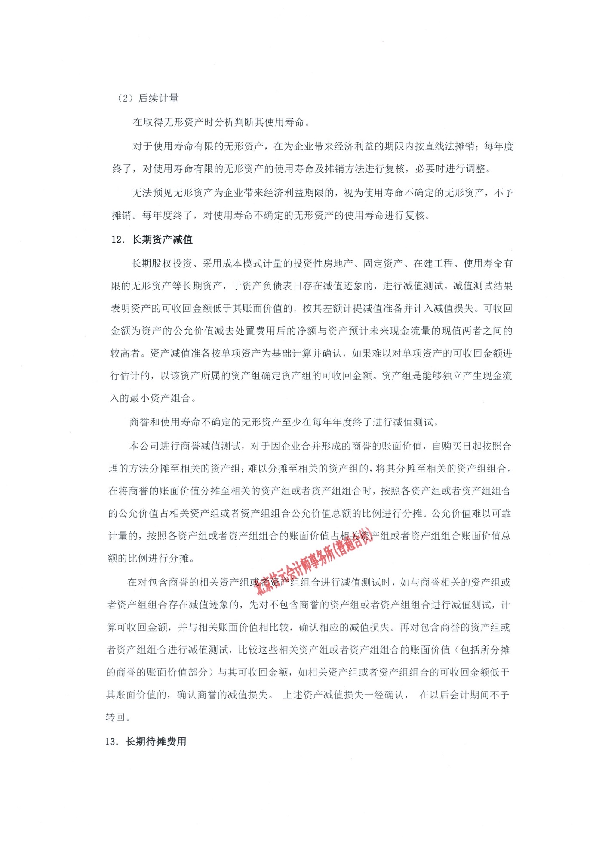
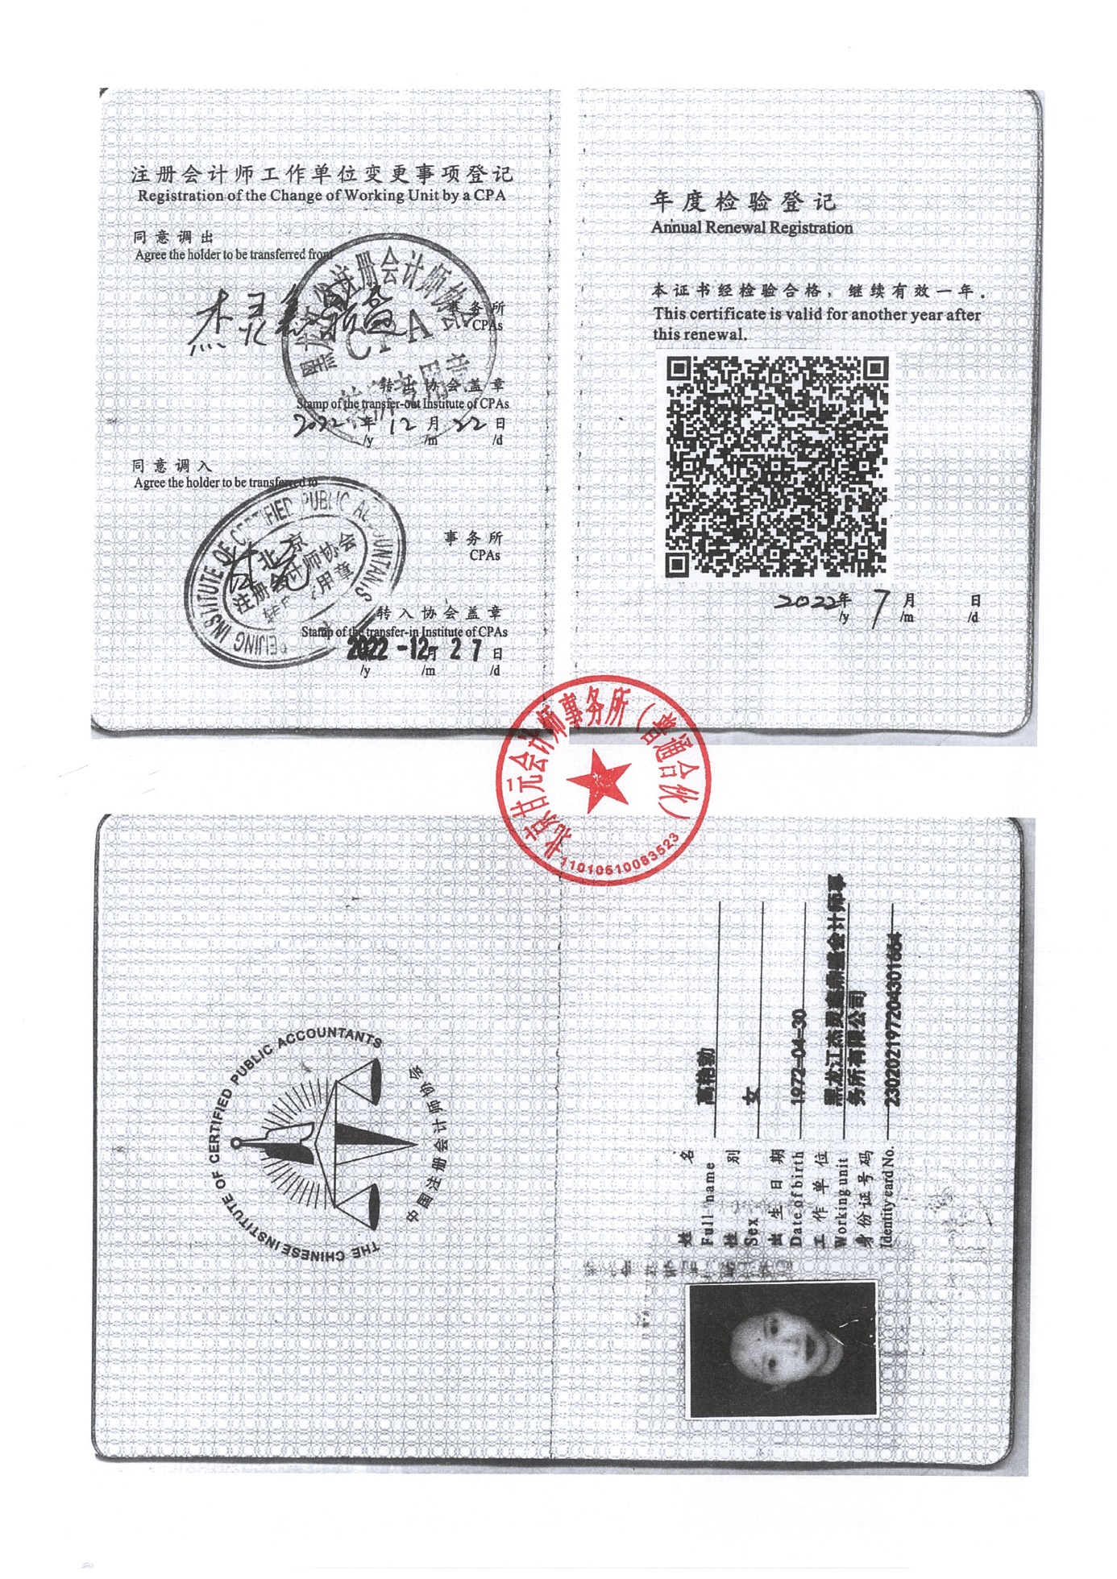
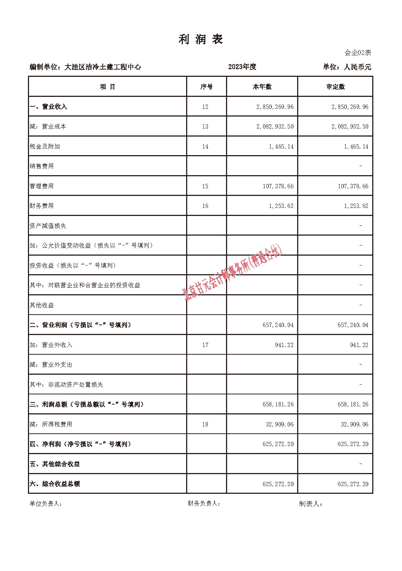
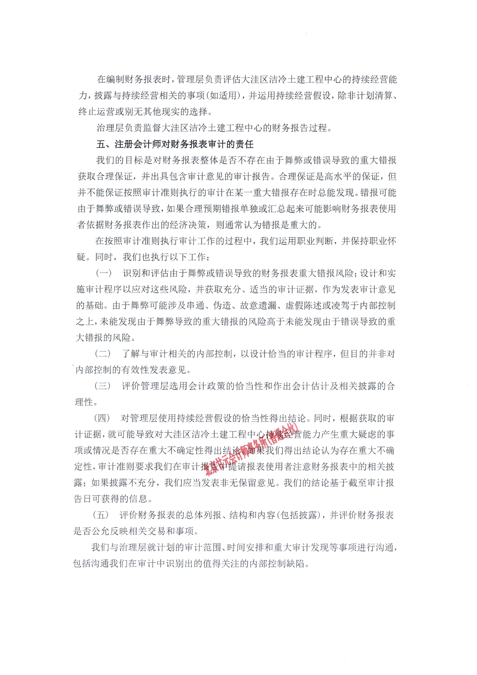
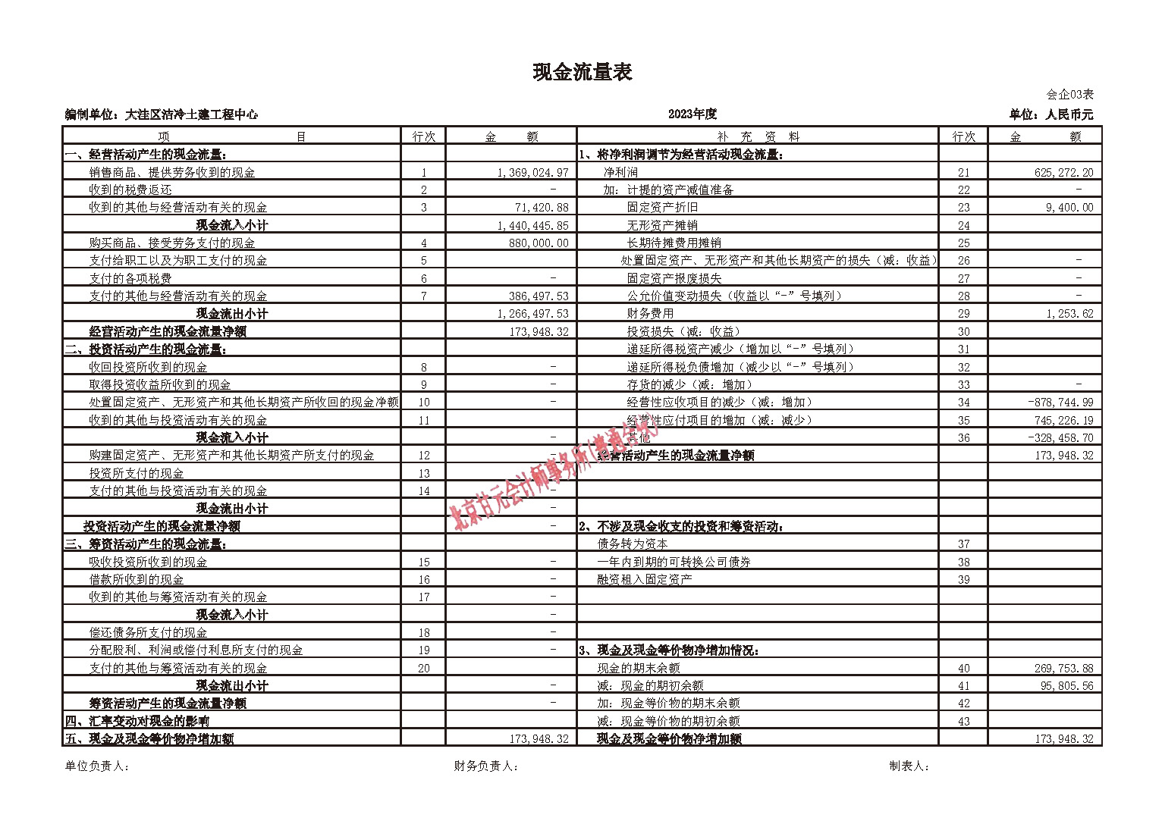
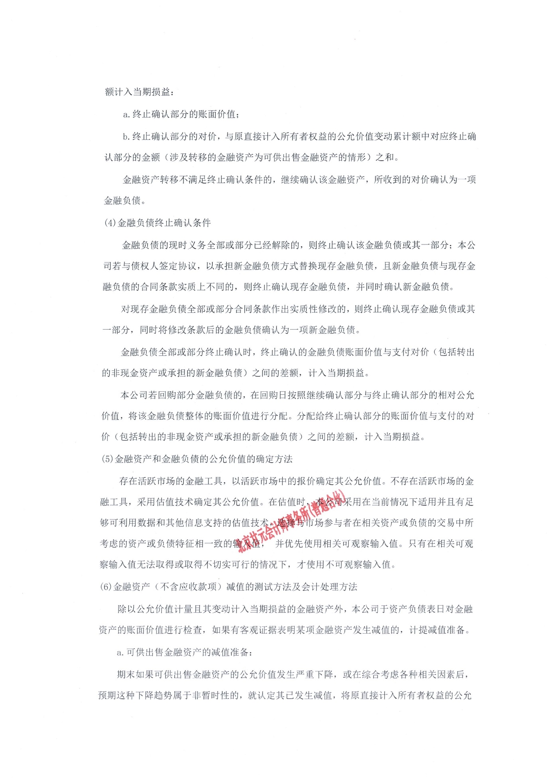
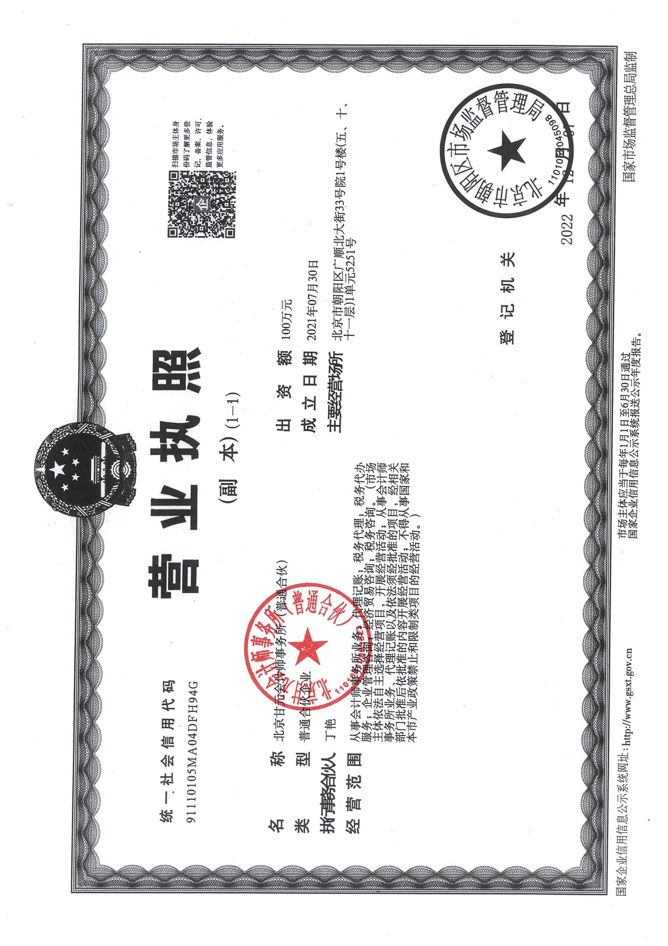
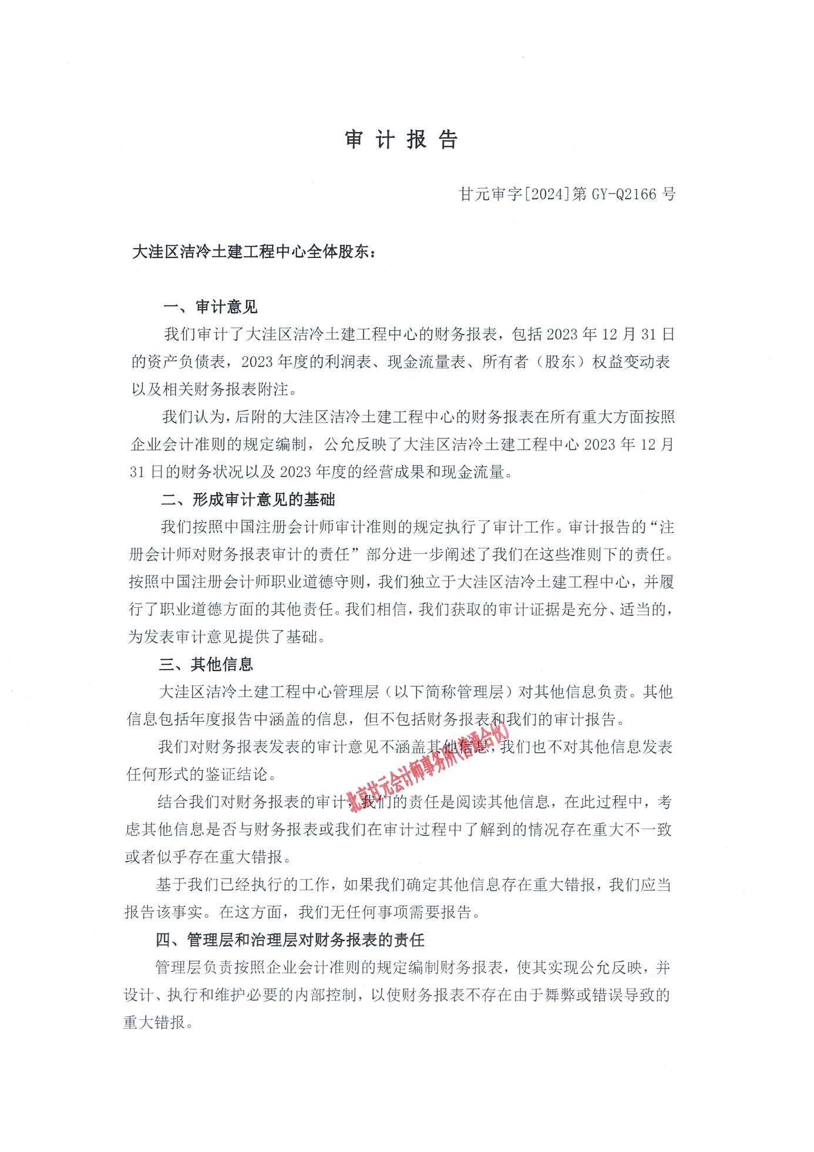
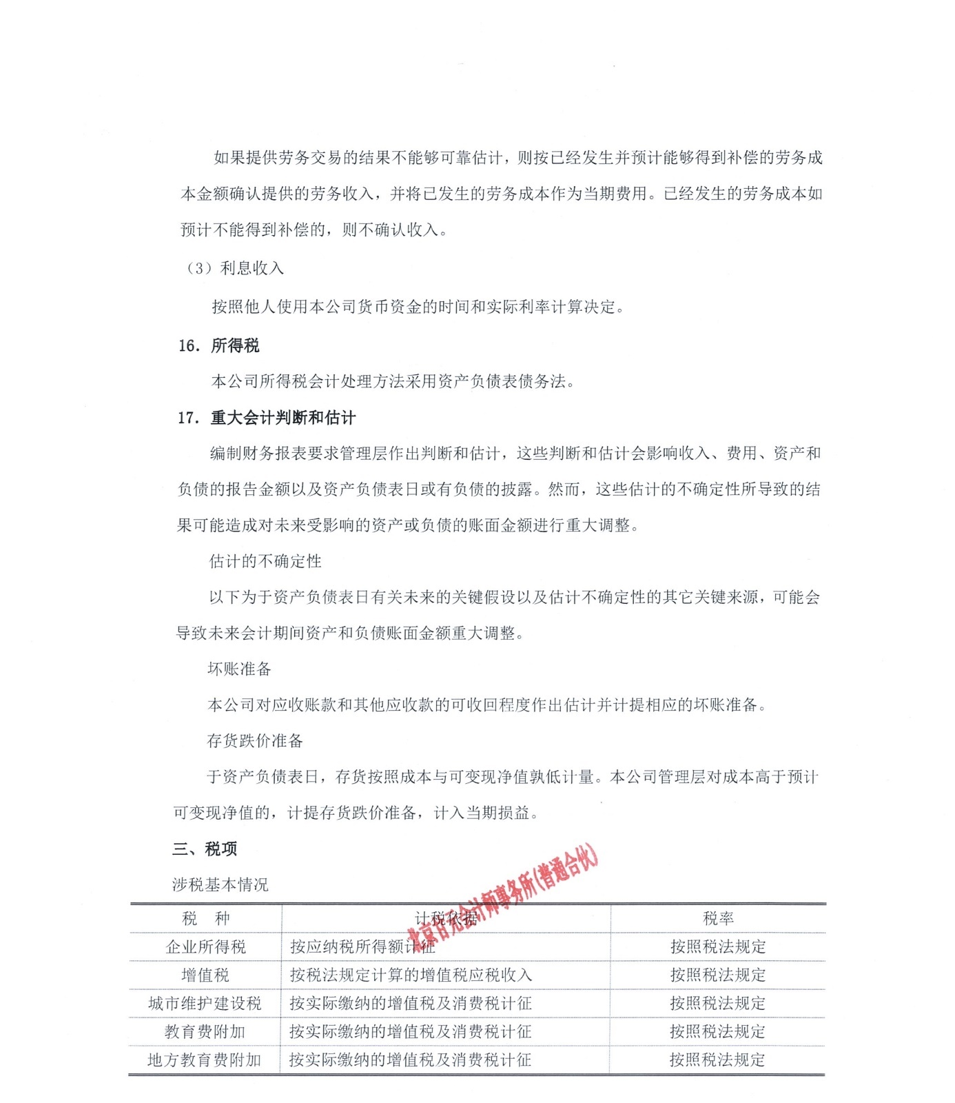

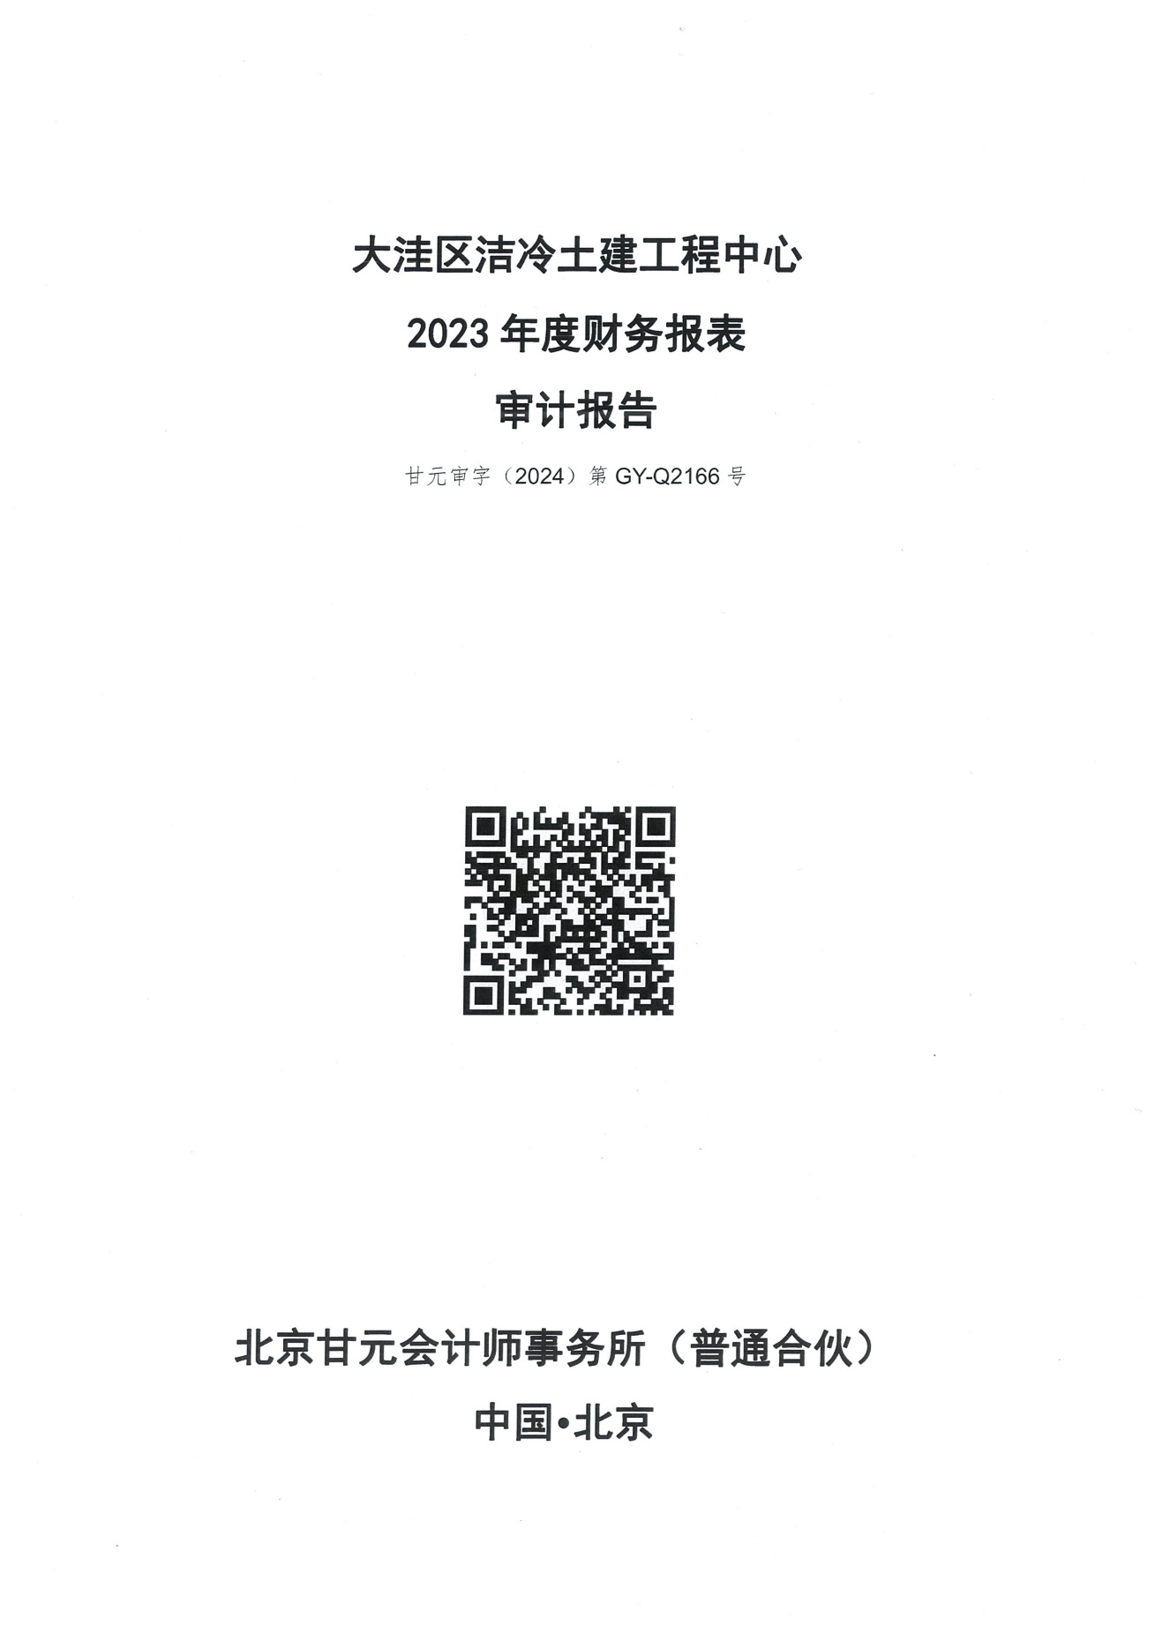
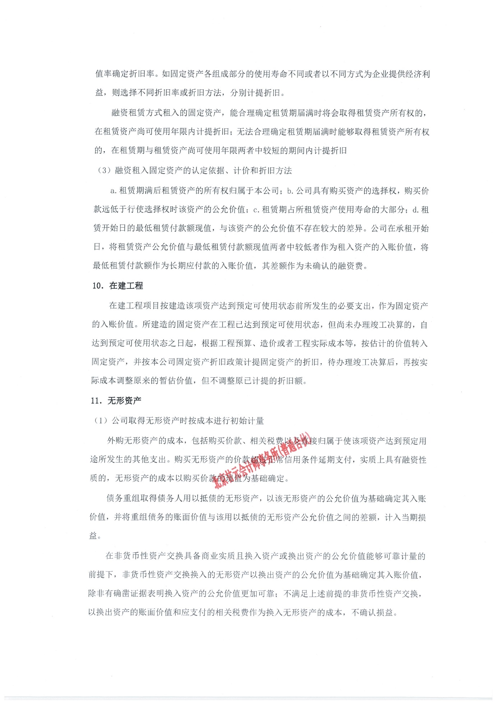
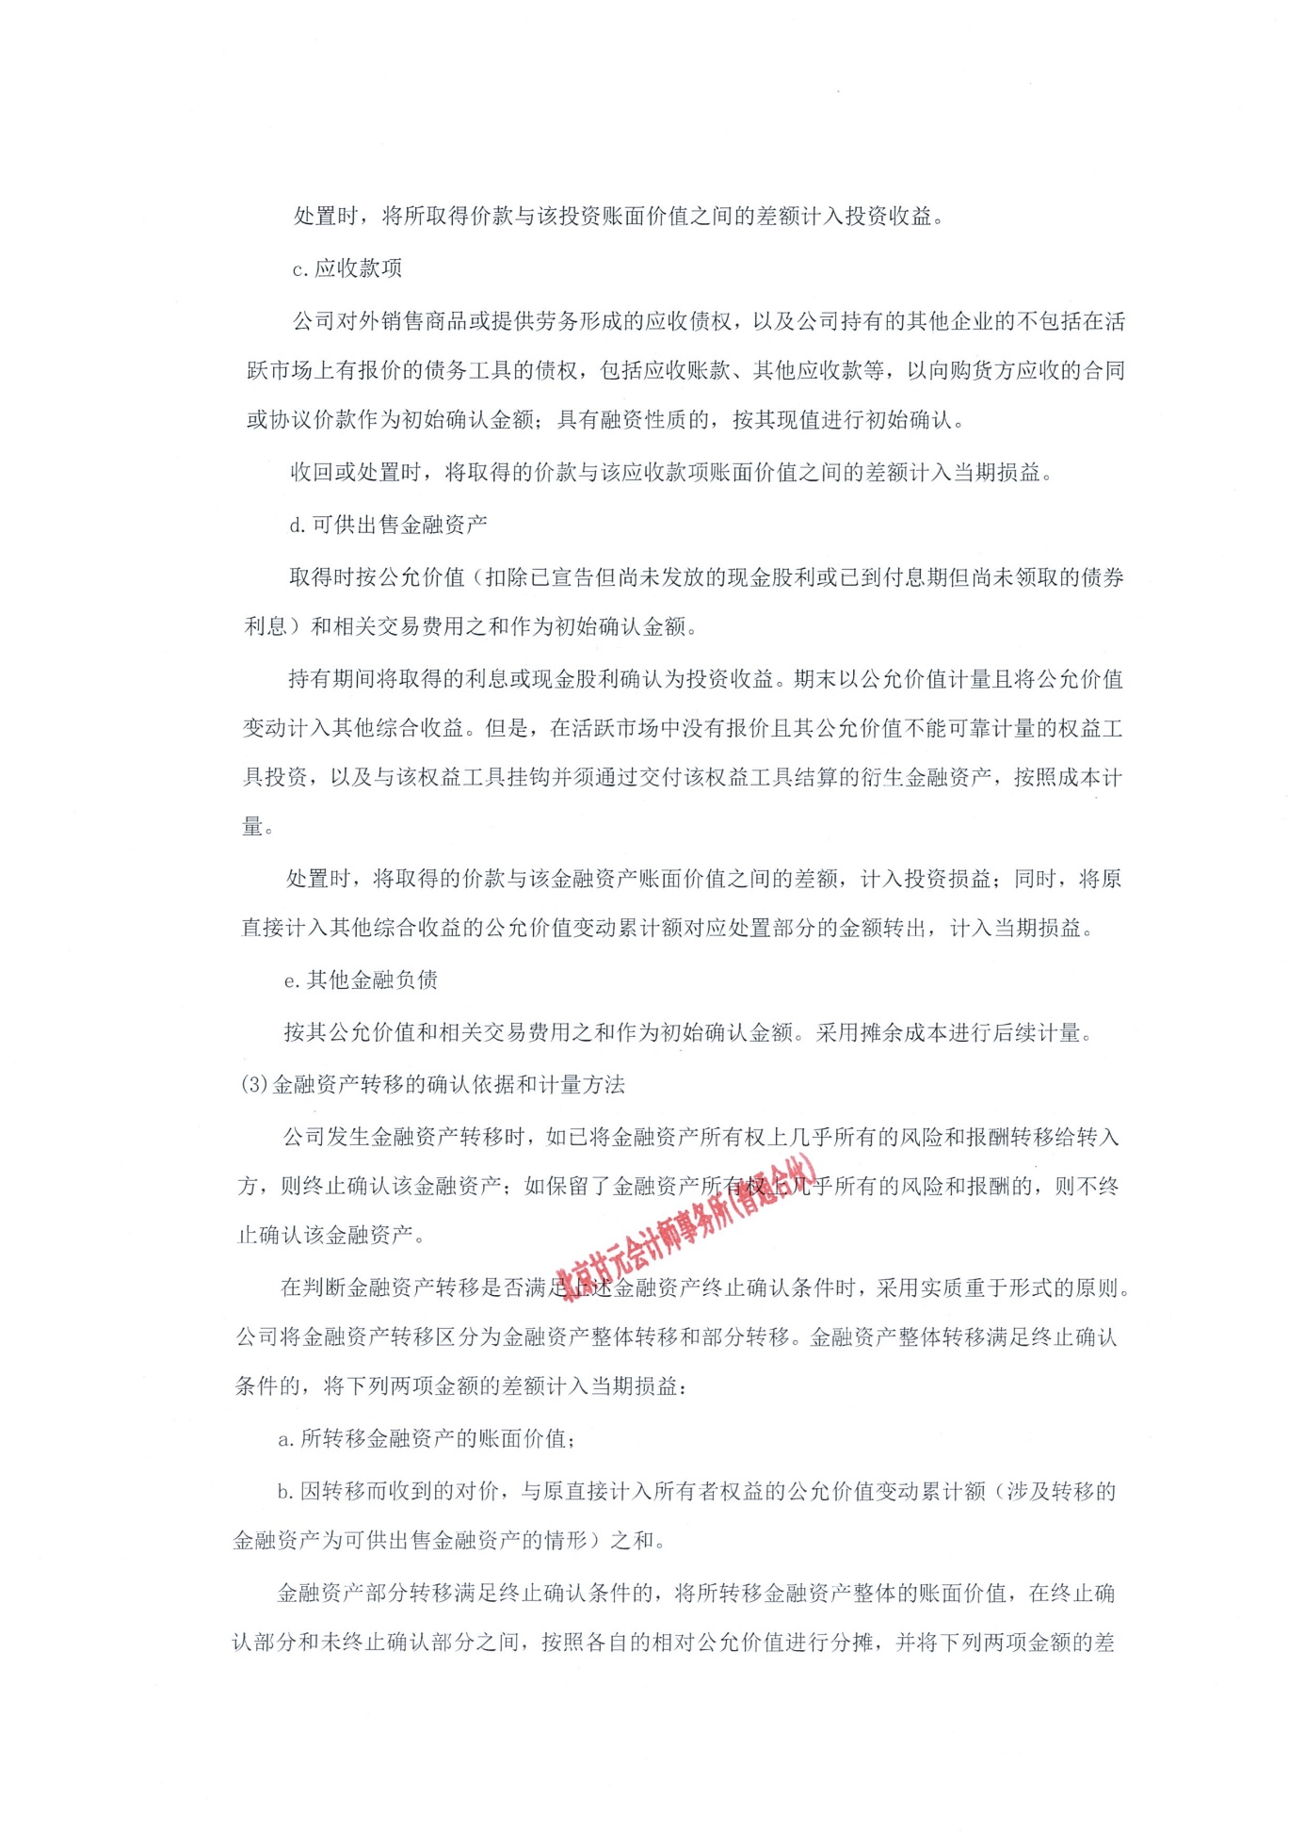
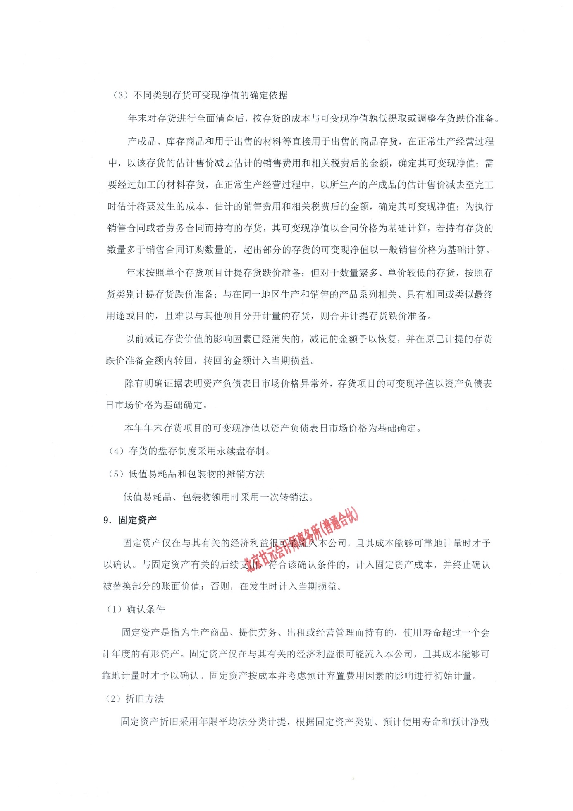
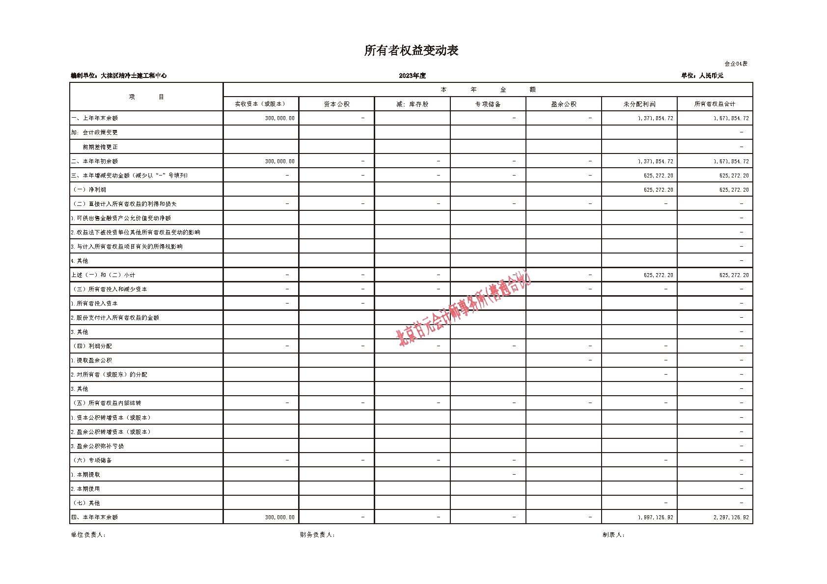
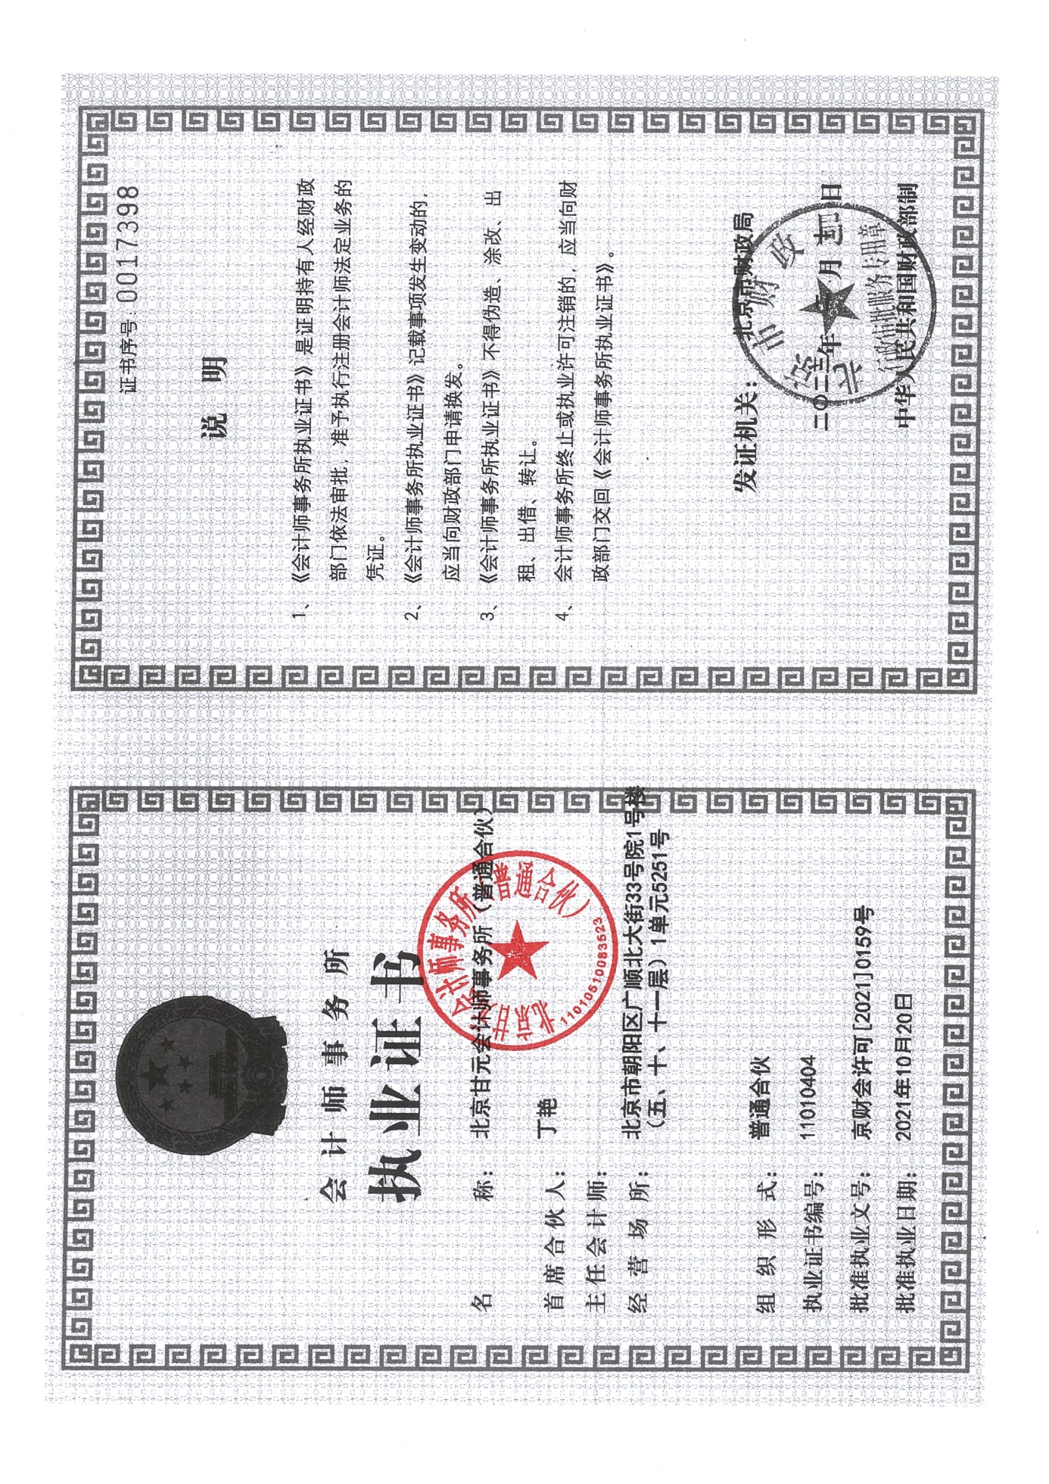

其他

违法、违规、重大安全事故及其他不良记录，近年发生的诉讼及仲裁情况

业绩

项目负责人简历表

主要人员简历表

《初步评审》中响应的资料

资格要求响应

不存在禁止投标的情形

《详细评审》中响应的资料

技术部分

商务部分

其他材料

投标人自律守则
投标人自律守则
一、严格遵守《中华人民共和国招标投标法》等国家有关法律法规和集团公司相关规章制度，依法从事投标和其它交易活动，诚实守信，自觉接受国家、社会和集团公司监督。
二、自觉维护市场秩序，不得出借或借用、买卖、伪造企业和从业人员的资质证书、营业执照、资产业绩等相关资信证明文件和印章，严禁以其它企业或个人名义投标。
三、严格遵守法律、法规和招标文件规定的投标程序。参与项目投标应当具有国家和招标文件规定的资质、业绩或许可条件，不得隐瞒真实情况，弄虚作假，骗取投标和中标资格。
四、坚决抵制和杜绝串标、围标、贿赂等违法投标和不正当竞争行为。不得相互串通投标或者与招标人串通投标；不得向招标人或者评标委员会成员行贿谋取中标；不得以他人名义投标或者以其它方式弄虚作假骗取中标；不得以任何方式干扰、影响评标工作；不得违背国家有关价格规定或低于成本价竞争。
五、严格遵守招标投标程序，按照要求缴纳投标保证金、中标服务费、履约保证金等；严格按中标条件签订和履行合同，不得将项目违法转包、违规分包。
六、依法经营，公平竞争，不得采取虚假、诽谤、恶意投诉等违法或不正当手段损害、侵犯其它企业的正当权益。
七、对违法和不公正行为投诉时，应当保证投诉内容及相应证明材料的真实合法。

